Министерство науки и высшего образования Российской Федерации

Федеральное государственное бюджетное образовательное учреждение высшего образования

«Московский политехнический университет»

Кафедра «Инфокогнитивные технологии»

Образовательная программа «Веб-технологии»

ПРАКТИЧЕСКОЕ ЗАДАНИЕ ПО ДИСЦИПЛИНЕ

 «Программная инженерия»

на тему:

 «Лабораторная работа №3. Анализ существующих подобных программных продуктов»

**Выполнил:**

Студент группы 181-321

                                      Гусев Ф.А.

Москва 2020

В работе рассмотрены возможности работы программного продукта с приобретённой бесплатной версией на 7 дней. Количество опций в рассматриваемом коммерческом ПО в зависимости от статуса лицензии может изменяться.

1. **Выбранный проприетарный программный продукт:** YCLIENTS — программа

для ветеринарии.

1. **Характеристики ПП**: YCLIENTS - программа

для ветеринарии (YCLIENTS), 2020 год, компания YCLIENTS. Информация: <https://www.yclients.com/veterinary>

1. **Функциональное назначение:** YCLIENTS – мощная и понятная в использовании облачная платформа по автоматизации бизнес-процессов компаний сферы услуг.
2. **Требования к программному обеспечению:** Данное программное обеспечение не нуждается в специальных аппаратных характеристиках, поскольку программа представляет собой веб-сервис, а значит не требует инсталляции и не занимает объема памяти компьютера. Программное обеспечение требует стабильного подключения к сети Интернет с минимальной скоростью 256 Мбит/с. Требования к браузеру: Google Chrome, Opera, Internet Explorer не ниже версии 11.
3. **Анализ организации интерфейса:**

Интерфейс рассматриваемого программного продукта прост и интуитивно понятен для пользователя. Цветовая палитра сайта и размеры шрифтов оптимальны. Кнопки, формы и поля удобны для использования. Главное меню доступно из любого раздела программного продукта. Левая боковая панель с главным меню оснащена календарем. В случае затруднений в работе с программным продуктом в главном меню присутствует центр помощи с подробными инструкциями для пользователя.

Поскольку создание записи о приеме ветеринара в журнале записей является основным бизнес-процессом в данной работе, анализ интерфейса был начат с соответствующего раздела меню.

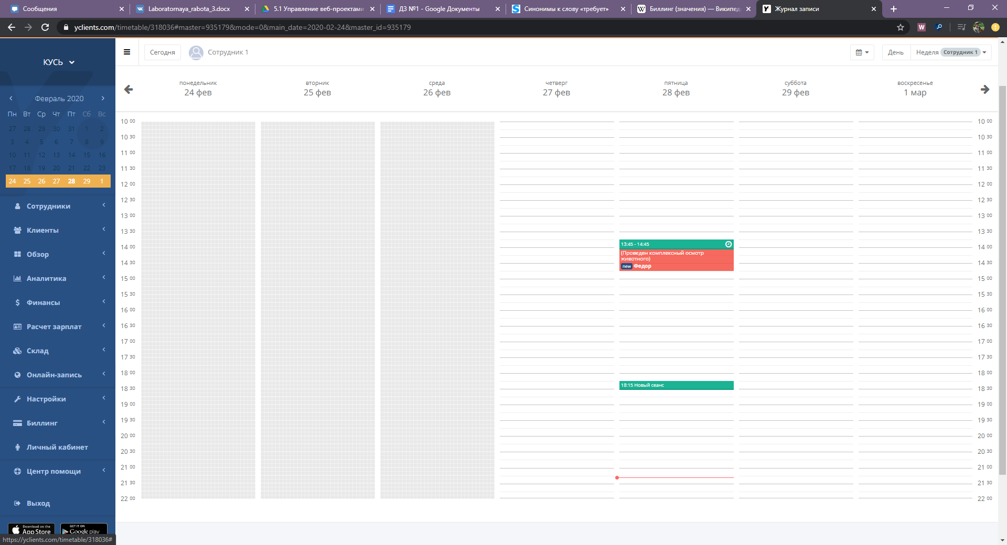

Рис. 1 – Журнал записей

Журнал записей представляет собой таблицу дат с временной шкалой. При добавлении записи (рис.2) новая запись отображается в журнале в ячейке под определенным временем, указанным в посещении. Запись снабжена пояснительным комментарием и описанием предоставленной услуги.

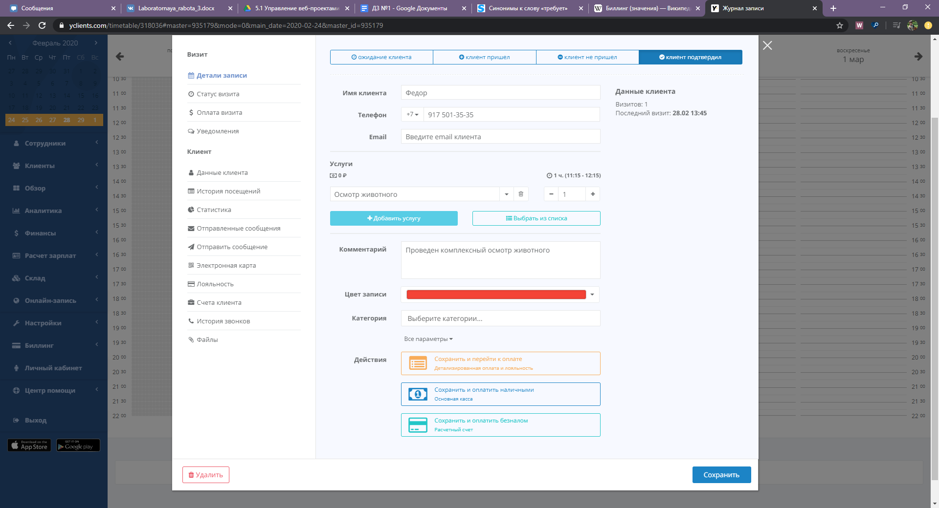

Рис. 2 – Добавление записи в журнал записей

Добавляемая запись о приеме ветеринара по умолчанию сохраняется со статусом «клиент пришел», который можно изменить в зависимости от ситуации. В случае, если клиент уже ранее пользовался услугами ветеринарной клиники, в правой части формы появляется соответствующая запись. После заполнения формы для добавления записи и сохранения вся информация сохраняется в базе данных и отображается в общем журнале записей (рис. 1).

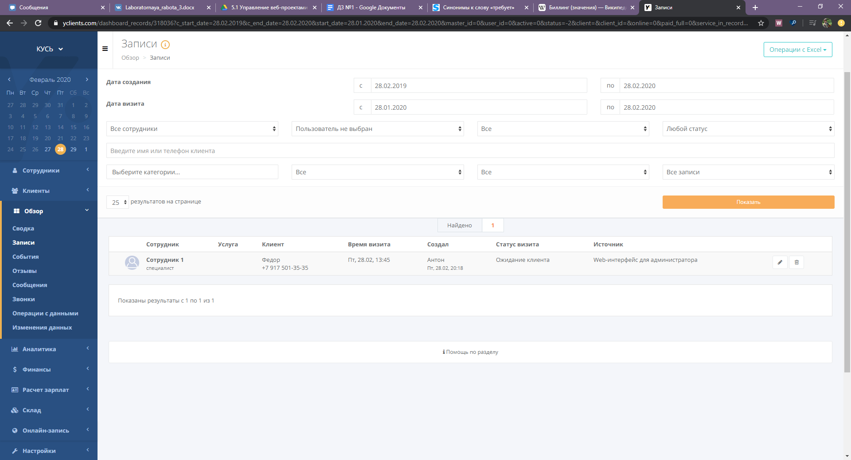

Рис. 3 – Раздел «Записи»

В разделе «Записи» присутствует возможность просмотра записей о приеме у ветеринара и их фильтрация о определенным критериям – по дате визита, по категориям, а также поиск по клиенту или сотруднику.

1. **Описание меню:** 
   1. Сотрудники – управление списком сотрудников, добавление нвого сотрудника, основная информация о сторуднике, нстройка услуг сотрудника и пр.
   2. Клиенты – управление клиентской базы компании.
   3. Обзор – сводка об операциях с данными, записях, событиях, отзывах и сообщениях.
   4. Аналитика – основные показатели по услугам, заполненности, количестве уникальных клиентов. Возможность создание финансового отчета и P&L отчета, отчетов по кассе за день. Анализ продаж, списания товаров и остатков на складе.
   5. Финансы – имеет схожий функционал, что и раздел «Аналитика». Позволяет создавать отчеты по выручке за день, P&L отчеты, просматривать все совершенные финансовые операции. Поддерживает онлайн-оплату.
   6. Расчет зарплат – позволяет создавать расчетную ведомость, просматривать расчеты за день и за определенный период, изменять правила и схемы расчета.
   7. Склад – проведение складских операций, инвентаризации, создание анализа расходоов материалов, списания товаров. Создание и печать товарных ценников.
   8. Онлайн-запись – позволяет производить онлайн-запись через разные ресурсы – веб-сайт, мобильное приложение, социальные сети, чат-бот и т.п.
   9. Настройки – настройки информации о компании, о предоставляемых услугах, графике работы и должностях.
   10. Биллинг (обычно от англ. billing, bill) – бизнес-процесс выставления счетов к оплате клиентам; здесь – информация о приобретенной лицензии программного продукта на определенный период.
   11. Личный кабинет – личные данные и настройка аккаунта.
   12. Центр помощи – раздел технической поддержки и удаленной помощи.
2. **Входные данные для работы с ПП:**

Исходя из поставленных задач рассматриваемого бизнес-процесса, входными данными для администратора ветеринарной клиники является выписка от врача-ветеринара о результатах проведенного осмотра. На основе обработанных данных администратор создает новую запись в журнале записей. Результатом входных данных является структурированный журнал записей с упорядоченной по времени информацией о посещениях (рис. 4). Все записи также можно импортировать из файла в формате .xlsx

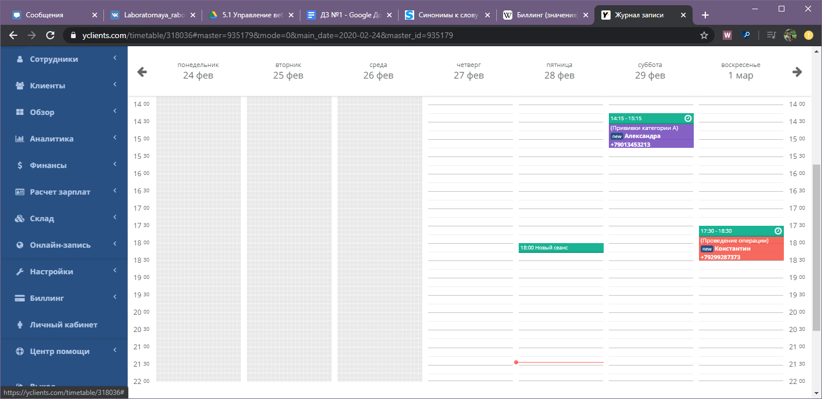

Рис. 4 – Журнал записей с входными данными

Выходными данными в рассматриваемом программном продукте является отчет в формате .xlsx о проведенных приемах врачами-ветеринарами (рис. 5). Сформированный отчет отправляется на указываемый адрес электронной почты и хранится письмом с вложением в течение одного месяца.

Также при необходимости пользователь данного программного продукта может создавать отчеты по основным показателям по предоставленным услугам, заполненности, количестве уникальных клиентов.

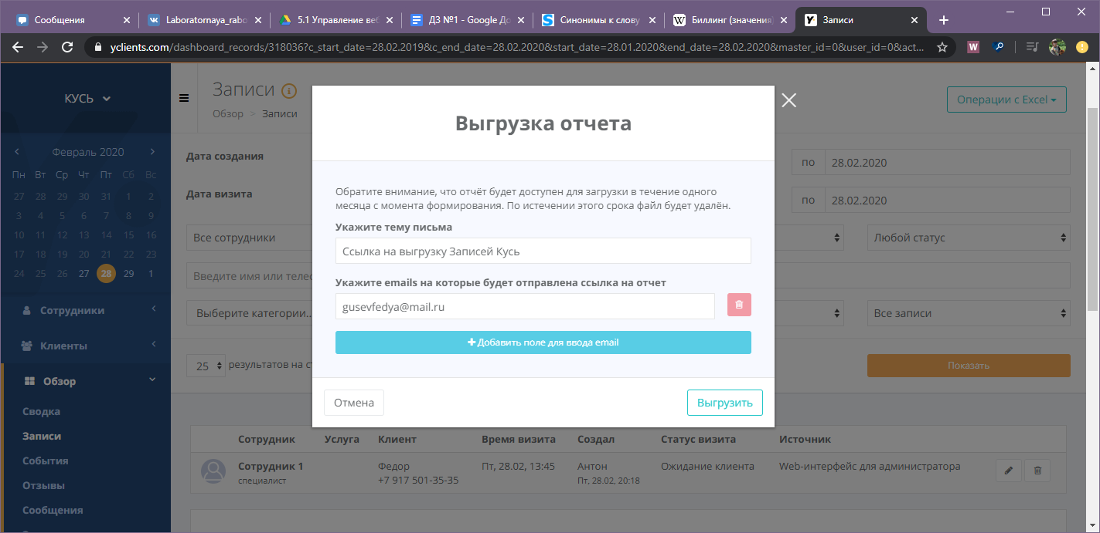

Рис. 5 – Выгрузка отчета в файл